|  |  |  |
| --- | --- | --- |
| 333_1.jpg | **Омская областная организация**  **Профессионального союза**  **работников народного образования и науки РФ** Экспресс-информация Лицензия ИД 00342 от 27.10.99 Министерства  Российской Федерации по делам печати,  телерадиовещания и средств массовых коммуникаций | **№ 3**  **2025** |

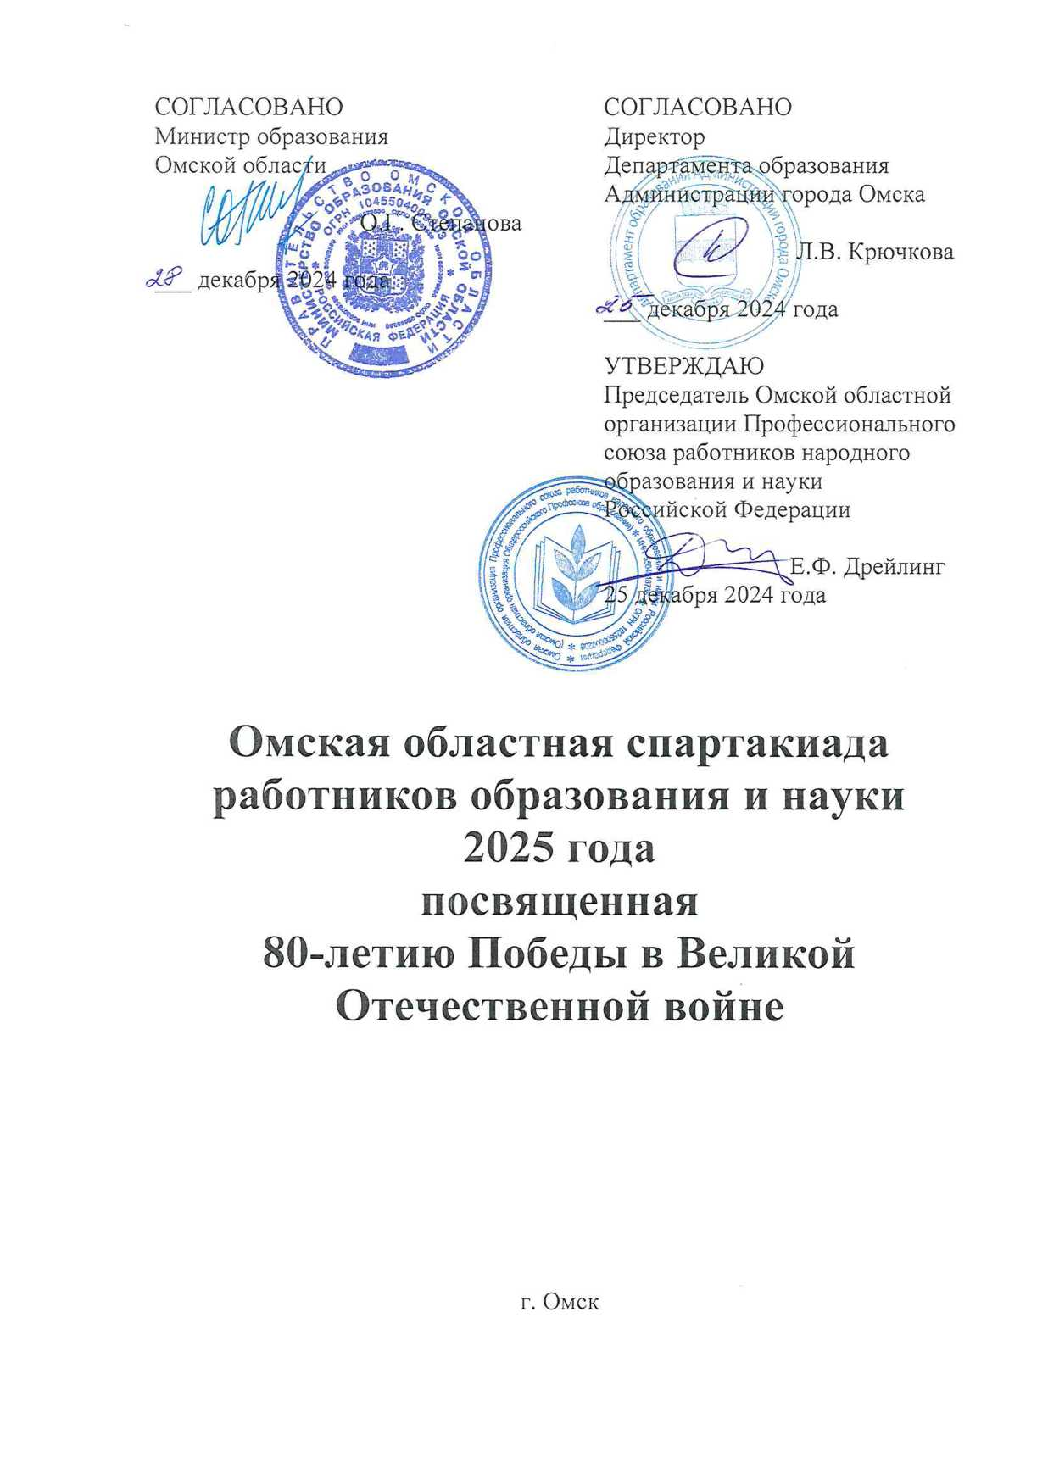**ПОЛОЖЕНИЕ**

**об Омской областной спартакиаде**

**работников образования и науки**

**в 2025 году,**

**посвящённой 80-летию Победы в Великой Отечественной войне**

|  |  |  |  |
| --- | --- | --- | --- |
| 333_1.jpg | | | |
| ПРОФЕССИОНАЛЬНЫЙ СОЮЗ РАБОТНИКОВ НАРОДНОГО ОБРАЗОВАНИЯ И НАУКИ РОССИЙСКОЙ ФЕДЕРАЦИИ **ОМСКАЯ ОБЛАСТНАЯ ОРГАНИЗАЦИЯ** **ПРОФЕССИОНАЛЬНОГО СОЮЗА РАБОТНИКОВ НАРОДНОГО ОБРАЗОВАНИЯ И НАУКИ РОССИЙСКОЙ ФЕДЕРАЦИИ** (ОМСКАЯ ОБЛАСТНАЯ ОРГАНИЗАЦИЯ ОБЩЕРОССИЙСКОГО ПРОФСОЮЗА ОБРАЗОВАНИЯ)  **ПРЕЗИДИУМ**  **ПОСТАНОВЛЕНИЕ** | | | |
| 25 декабря 2024 г. | г. Омск | № 1 |

**О проведении Омской областной Спартакиады работников образования и науки в 2025 году  
посвящённой 80-летию Победы**

**в Великой Отечественной войне**

Реализуя приоритетные направления деятельности Профессионального союза работников народного образования и науки Российской Федерации на 2020 – 2025 годы, утверждённые VIII Съездом Общероссийского Профсоюза образования (протокол № 8-12 от 14 октября 2020 года) президиум Омской областной организации Общероссийского Профсоюза образования **ПОСТАНОВЛЯЕТ:**

1. Утвердить Положение об Омской областной спартакиаде работников образования и науки в 2025 году,посвящённой 80-летию Победы в Великой Отечественной войне (приложение № 1).
2. Рекомендовать территориальным организациям Профсоюза при проведении своих этапов спартакиады включать в них (при наличии возможности) иные виды спорта, победители которых могут представлять областную организацию Профсоюза на Спартакиаде трудящихся Федерации омских профсоюзов, ЦС Профсоюза.
3. Финансовому отделу запланировать расходы на проведение Спартакиады в соответствии со сметой (приложение № 2).
4. Возложить ответственность за организацию и проведение Спартакиады на Дрейлинга Евгения Федоровича председателя Омской областной организации Общероссийского Профсоюза образования и работников аппарата облпрофорганизации.

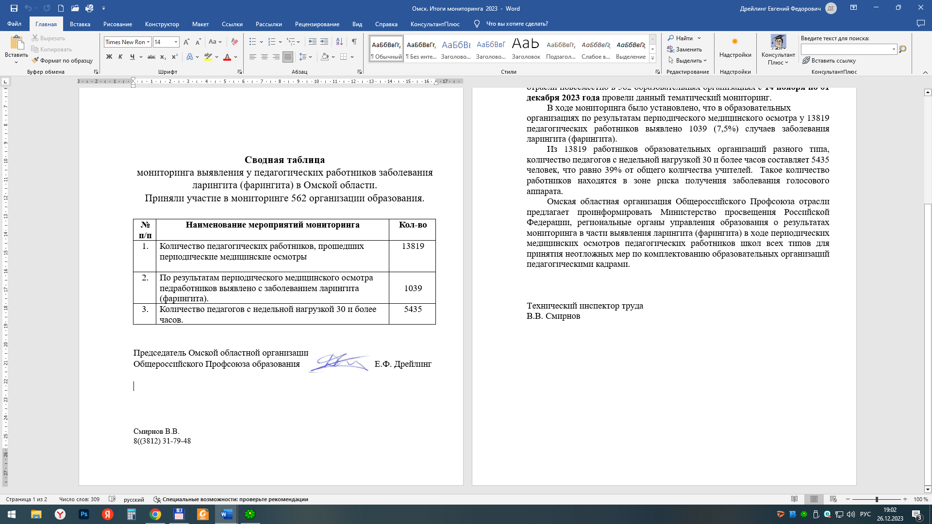

Приложение № 1

к постановлению президиума № 1 от 25.12.2024

**ПОЛОЖЕНИЕ**

**об Омской областной спартакиаде**

**работников образования и науки в 2025 году,**

**посвящённой 80-летию Победы в Великой Отечественной войне**

**I. ЦЕЛИ И ЗАДАЧИ**

Омская областная спартакиада работников образования и науки в 2025 году (далее – Спартакиада) проводится комитетом Омской областной организации Профессионального союза работников народного образования и науки Российской Федерации (далее соответственно – Профсоюз, комитет облпрофорганизации) и посвящена 80-летию Победы в Великой Отечественной войне в целях дальнейшего развития физкультурно- оздоровительной работы в трудовых коллективах отрасли «Образование» Омской области, привлечения членов профсоюза к регулярным занятиям физической культурой и спортом, профилактики заболеваемости среди работников.

Спартакиада проводится по согласованию с Министерством образования Омской области и департаментом образования Администрации города Омска.

**II. РУКОВОДСТВО СПАРТАКИАДОЙ**

Общее руководство подготовкой и проведением Спартакиады осуществляется комиссией по культурно-массовой и спортивной работе комитета облпрофорганизации (далее – комиссия облпрофорганизации) и организационным комитетом Спартакиады (далее – оргкомитет) согласно Положению о Спартакиаде. Проведение мероприятий по программе соревнований Спартакиады возлагается на оргкомитет и судейские коллегии по видам спорта. Состав судейских коллегий по видам спорта определяет комиссия облпрофорганизации.

Комиссия имеет право на внесение изменений в Положение о Спартакиаде, а также программу соревнований Спартакиады по видам спорта не позднее, чем за один месяц до даты начала соревнований Спартакиады в зимний и летний период.

**III. ЭТАПЫ ПРОВЕДЕНИЯ СПАРТАКИАДЫ**

Соревнования Спартакиады проводятся в 3 этапа:

I этап – соревнования в трудовых коллективах (январь 2025 года);

II этап – районные (окружные) соревнования (февраль, март 2025 года);

III этап – областные соревнования (февраль, март, июнь 2025 года).

**IV. КОМАНДЫ И УЧАСТНИКИ СПАРТАКИАДЫ**

К участию в соревнованиях III этапа Спартакиады допускаются члены Профсоюза отрасли «Образование» Омской области. Команды по видам спорта соревнований Спартакиады формируются из числа членов команды-участницы Спартакиады в соответствии с установленными требованиями к численности состава команд по видам спорта.

Состав команд по видам спорта устанавливается на основании официальной заявки команды-участницы Спартакиады (далее – заявка). Заявка представляется руководителями (представителями) команд-участниц Спартакиады. Руководители (представители) команд-участниц Спартакиады представляют в судейскую коллегию заявки на участие в соревнованиях Спартакиады по видам спорта, по форме установленной Положением (приложение № 1.1) и копии документов, удостоверяющих личность (далее – копии паспортов) членов команды-участницы Спартакиады, членов команды по виду спорта (далее – участники соревнований).

Заявки представляются по каждому виду спорта на каждый этап Спартакиады. Непредставление в установленном порядке заявки и копий паспортов участников соревнований является нарушением требований Положения. Команды по видам спорта и участники соревнований, не представившие в установленном порядке заявки и копии паспортов, к соревнованиям не допускаются.

Каждый участник соревнований обязан иметь допуск врача к соревнованиям и пройти инструктаж по безопасности проведения спортивного мероприятия.

В случае установления судьями при проведении соревнований Спартакиады по видам спорта несоответствия участника соревнований требованиям Положения о Спартакиаде, установления нарушений правил по видам спорта, нарушения спортивной дисциплины и этических норм (далее – нарушения) в спортивно-техническую комиссию Спартакиады представляется руководителем команды протест (далее соответственно – протест, СТК).

СТК создаётся из членов комиссии облпрофорганизации и оргкомитета в следующем составе: главный судья Спартакиады, главный судья по виду спорта, члены комиссии. Руководит работой СТК, председатель. Состав СТК утверждается оргкомитетом.

СТК рассматривает представленные протесты, а также спорные вопросы, возникающие в ходе соревнований.

Протест в игровых видах спорта представляется главному судье соревнований по виду спорта не позднее одного часа с момента завершения соревнования. В неигровых видах спорта протест представляется главному судье соревнований по виду спорта в течение одного часа с момента завершения соревнования.

Протест представляется в письменной форме. Протест должен содержать описание нарушения, время и дату произошедшего нарушения, ссылку на пункт нарушенных правил по видам спорта.

После рассмотрения СТК протеста и подтверждения нарушения команда по виду спорта снимается с соревнований, достигнутые командой в ходе проведения соревнований по виду спорта результаты аннулируются. За нарушения спортивной дисциплины и норм этики участник соревнований может быть отстранён от участия в соревнованиях решением СТК в соответствии с правилами по виду спорта.

Решения СТК доводятся до сведения представителей (капитанов) команд по видам спорта на заседаниях судейских коллегий по видам спорта при утверждении результатов соревнований.

**V. ОТВЕТСТВЕННОСТЬ И СОБЛЮДЕНИЕ ПРАВИЛ БЕЗОПАСНОСТИ ПРИ ПРОВЕДЕНИИ**

**СОРЕВНОВАНИЙ СПАРТАКИАДЫ**

Ответственность за безопасность при проведении соревнований возлагается: на оргкомитет, судейские коллегии, председателей районных (окружных) организаций Профсоюза, руководителей (представителей) команд-участниц Спартакиады.

Участники соревнований обязаны неукоснительно исполнять требования:

– Инструкции по охране труда при проведении спортивных соревнований;

– Инструкции по охране труда при проведении массовых мероприятий;

– Инструкции по пожарной безопасности;

– Типовой инструкции по охране труда «Перевозка людей автотранспортом».

Распоряжения вышестоящей организации, определяющей персональную ответственность руководителей и участников соревнований.

**VI. ПРОГРАММА СОРЕВНОВАНИЙ СПАРТАКИАДЫ**

Соревнования Спартакиады проводятся в зимний, весенний и летний период.

В зимний период в рамках Спартакиады проводятся соревнования по следующим видам спорта:

– лыжные гонки;

– настольный теннис;

– шахматы.

В весенний период соревнования Спартакиады проводятся по программе:

– дартс;

– волейбол.

В летний период соревнования Спартакиады проводятся по программе:

– туристский слёт.

Соревнования в рамках Спартакиады проводятся в соответствии с действующими в Российской Федерации правилами по видам спорта.

**ЗИМНЯЯ СПАРТАКИАДА**

**14 февраля 2025 года**

**ШАХМАТЫ** – начало в 10:00.

Место проведения: ДЮСШ–15, ул. Герцена 65/1, тел. 25-42-86.

Состав команды 3 человека (2 мужчин и 1 женщина). Соревнования проводятся из 6 туров по швейцарской системе, продолжительность игры 15 мин.

**ЛЫЖНЫЕ ГОНКИ –** начало в 11:00.

Место проведения: г. Омск, ул. Берёзовая, д. 4 (напротив санатория «Омский») Телефон: (3812) 23-48-83.

Состав команды – 5 человек (3 мужчины и 2 женщины), ход свободный, у мужчин дистанция – 3 километра, у женщин – 2 километра.

**НАСТОЛЬНЫЙ ТЕННИС –** началов 13:00.

Место проведения: СДЮШОР – 10, тел. 64-43-29 ул. Андрианова, 36. (г. Нефтяников, около Университета).

Состав команды 3 человека (2 мужчин и 1 женщина). Соревнования проводятся – командные – по подгруппам по круговой системе, затем победители подгрупп разыгрывают призовые места. (Иметь сменную обувь, ракетку, мячики).

**ВЕСЕННЯЯ СПАРТАКИАДА**

Дартс и волейбол проводятся в подгруппах с 1 февраля по 15 марта 2025 года. Победители в подгруппах выходят в финал.

Подгруппы для проведения зональных соревнований Областной Спартакиады работников образования и науки:

**1 подгруппа**

город Омск: ЦАО, КАО, ОАО, САО, ЛАО, ОмГУ, ОмГПУ СибАДИ, Омский муниципальный район.

**2 подгруппа**

Большеуковский, Знаменский, Тарский, Тевризский, Усть-Ишимский муниципальные районы.

**3 подгруппа**

Большереченский, Колосовский Муромцевский, Саргатский, Седельниковский муниципальные районы.

**4 подгруппа**

Горьковский, Калачинский, Кормиловский, Оконешниковский, Черлакский муниципальные районы.

**5 подгруппа**

Исилькульский, Крутинский, Москаленский, Называевский, Одесский, Полтавский, Тюкалинский муниципальные районы.

**6 подгруппа**

Азовский, Любинский, Марьяновский, Нововаршавский, Павлоградский, Русско-Полянский, Таврический муниципальные районы.

**ВОЛЕЙБОЛ (ФИНАЛ):**

Соревнования проводятся **28 марта 2025 года с 10:00** (место проведения будет объявлено дополнительно).

Состав команды 6 человек (4 мужчины и 2 женщины).

Победители в подгруппах играют за 1–3 место.

Партия играется до 15 очков и до двух побед.

**ДАРТС (ФИНАЛ):**

Соревнования проводятся **28 марта 2025 года в 10:30** (место проведения будет объявлено дополнительно)

Состав команды 3 человека (2-е мужчин и 1 женщина).

Лично-командное первенство и выявление финалистов личного первенства.

Упражнение «Набор очков».

1 серия – 3 дротика – пробные.

5 серий по 3 дротика – зачётные.

Результат упражнения определяется по сумме очков, набранных в результате всех точных попаданий в мишень. При попадании в зоны удвоения и утроения очки при этом соответственно увеличиваются в два или в три раза и суммируются к общей сумме очков.

Места участников в личном зачёте определяются по результату упражнения. В случае равенства очков у двух и более участников места определяются по лучшему результату.

Места команд определяются по сумме очков трёх участников.

В случае равенства очков у двух и более команд места команд определяются:

– по результату женщины;

– по лучшему результату.

**ЛЕТНЯЯ СПАРТАКИАДА (туристский слёт)**

**18–20 июня 2025 года.**

Место проведения: п. Крутая горка.

Заседание судейской – 18 июня 2025 года в 20:00.

В программу **ТУРИСТКОГО СЛЁТА** входят:

**КОНТРОЛЬНО-КОМБИНИРОВАННЫЙ МАРШРУТ**

**(ЭСТАФЕТА):**

19 июня 2025 года, начало в 15:00.

Состав команды – 6 человек (4 мужчин и 2 женщины).

ККМ (эстафета) включает:

– переправа по бревну;

– навесная переправа;

– подъём, спуск по склону;

– бабочка;

– преодоление заболоченного участка по кочкам;

– вязка узлов;

– движение по горизонтальным перилам с перестёжкой.

**СПОРТИВНОЕ ОРИЕНТИРОВАНИЕ**:

19 июня 2025 года, начало в 12:00.

Состав команды – 3 человека (2 мужчин и 1 женщина).

**ПЕДАГОГИЧЕСКИЙ РОГЕЙН:**

19 июня 2025 года, начало в 18:00.

Состав команды – 3 человека (2 мужчин и 1 женщина).

Результат в виде «Туристический рогейн» (далее – рогейн) определяется: набранными баллами участниками команд и временем прохождения дистанции. Временем прохождения командой дистанции рогейна является время между сигналом старта и финишем последнего участника. При определении результатов сначала учитывается количество баллов, набранных участниками команды, затем учитывается время прохождения дистанции. Победитель определяется:

– по наибольшим баллам;

– по наименьшему времени прохождения дистанции.

Максимальное время нахождения на дистанции: 1,5 часа.

В конкурсе участвует вся команда, вид программы проводится в форме ориентирования по выбору с выполнением заданий на контрольных пунктах-этапах. Последовательность прохождения этапов – по усмотрению команды. Задания могут быть туристскими, физкультурно-спортивными, творческими, интеллектуальными. Каждый этап имеет определенную «стоимость» в баллах. В момент старта команда получает карту с расположением этапов. Конкретное содержание заданий участники узнают непосредственно на этапах.

**КОНКУРСЫ**: бивуаков, туристской песни (Критерии оценки будут представлены дополнительно, не позднее 21 мая 2025 года).

**VII. ОПРЕДЕЛЕНИЕ ПОБЕДИТЕЛЕЙ СПАРТАКИАДЫ**

По результатам соревнований Спартакиады судейские коллегии по видам спорта и оргкомитет определяют команды по видам спорта, занявшие первое, второе и третье место.

Определение мест, занятых командами-участницами Спартакиады в комплексном зачёте по результатам всех соревнований Спартакиады, осуществляется с учётом наименьшей суммы мест-очков, полученных командами по всем видам спорта программы соревнований Спартакиады. В случае равенства мест-очков преимущество отдается команде-участнице Спартакиады, имеющей больше первых мест-очков, далее вторых мест-очков и третьих мест-очков.

Команда, занявшая первое место, является победителем Спартакиады. Команды, занявшие вторые и третьи места, являются призёрами Спартакиады

В комплексном зачёте по результатам соревнований Спартакиады команда, не принявшая участие в одном из видов соревнований, позиционируется после команд, принявших участие во всех видах спорта программы соревнований Спартакиады. Команда, принявшая участие в соревнованиях Спартакиады, в неполном численном составе позиционируется в комплексном зачёте по результатам соревнований Спартакиады после команд с полным численным составом.

**VIII. НАГРАЖДЕНИЕ ПОБЕДИТЕЛЕЙ И ПРИЗЁРОВ**

**III ЭТАПА СПАРТАКИАДЫ**

Команды по видам спорта, занявшие призовые места в отдельных видах программы соревнований Спартакиады, награждаются грамотами комитета облпрофорганизации имеют приоритетное право представлять Омскую облпрофорганизацию на спартакиаде трудящихся Омской области и Всероссийском туристском слёте педагогов.

Команды-участницы Спартакиады, занявшие в Спартакиаде первое, второе и третье место, награждаются сувенирными подарками и грамотами комитета облпрофорганизации.

Участники соревнований, занявшие первое, второе и третье место в личном зачёте, награждаются сувенирными подарками и грамотами комитета облпрофорганизации, представляют Омскую облпрофорганизацию на спартакиаде трудящихся Омской области и Всероссийском туристском слёте педагогов.

**IX. ФИНАНСОВЫЕ РАСХОДЫ**

**НА ПРОВЕДЕНИЕ СПАРТАКИАДЫ**

Расходы, связанные с подготовкой к III этапу Спартакиады и участием команд в соревнованиях по видам спорта III этапа Спартакиады, несут территориальные, первичные (с правами территориальных) организации Профсоюза.

Расходы, связанные с организаций и проведением соревнований, согласно утверждённым сметам, несут:

– на I этапе Спартакиады – первичные профсоюзные организации;

– на II этапе Спартакиады – территориальные, первичные (с правами территориальных) организации Профсоюза;

– на III этапе Спартакиады – облпрофорганизация.

Приложение № 1.1

**ЗАЯВКА**

на участие команды района в соревнованиях

по\_\_\_\_\_\_\_\_\_\_\_\_\_\_\_\_\_\_\_\_\_\_\_\_\_\_\_\_\_\_\_\_\_\_\_\_\_\_\_\_\_\_\_\_\_\_\_\_\_\_\_\_\_\_\_\_\_\_\_\_\_\_\_

Омской областной Спартакиады работников образования и науки

в 2025 году, посвящённой 80-летию Победы в Великой Отечественной войне

|  |  |  |  |  |  |
| --- | --- | --- | --- | --- | --- |
| **№**  **п/п** | **Фамилия, им, отчество**  (полностью) | **Дата рождения** (полностью) | **Органи-зация** | **Допуск врача** | **Техника безопасности** |
|  |  |  |  |  |  |
|  |  |  |  |  |  |
|  |  |  |  |  |  |
|  |  |  |  |  |  |
|  |  |  |  |  |  |
|  |  |  |  |  |  |
|  |  |  |  |  |  |
|  |  |  |  |  |  |
|  |  |  |  |  |  |
|  |  |  |  |  |  |
|  |  |  |  |  |  |

К соревнованиям допущено человек.

Врач \_\_\_\_\_\_\_\_\_ (подпись) \_\_\_\_\_\_\_\_\_\_\_\_\_\_(Ф.И.О.)

Председатель \_\_\_\_\_\_\_\_\_ (подпись) \_\_\_\_\_\_\_\_\_\_\_\_\_\_(Ф.И.О.)

М.П.

**Омская областная организация Профессионального союза**

**работников народного образования и науки Российской Федерации**

Наш адрес: 644024**, Омск, проспект Карла Маркса, 4, 3 этаж.**

Председатель

Омской областной организации Общероссийского Профсоюза образования

**Евгений Фёдорович Дрейлинг, каб. 337, тел. 8 (3812) 31-88-27**.

Заместители председателя:

**Леонид Михайлович Сивирин, каб. 306, тел. 8 (3812) 31-46-75;**

**Ирина Васильевна Белоконь, каб. 311, тел. 8 (3812) 31-26-93.**

Правовой инспектор труда

**Леонид Михайлович Сивирин, каб. 306, тел. 8 (3812) 31-46-75.**

Технический инспектор труда

**Василий Васильевич Смирнов, каб. 312, тел. 8 (3812) 31-79-48**.

Главный специалист

**Полина Борисовна Карась, каб. 338, тел. 8 (3812) 31-84-11.**

Ведущий специалист

**Светлана Юрьевна Ефремова, каб. 339, тел. 8 (3812) 31-81-40.**

Заведующий финансовым отделом

**Константин Владимирович Иванов, каб. 340, тел. 8 (3812) 31-72-47.**

Ведущий специалист

**Юлия Алексеевна Ерошенко, каб. 340, тел.8 (3812) 31-72-47.**

С нами можно связаться по **Е-mail:** [**nauka@omskprof.ru**](mailto:nauka@omskprof.ru)

Омская областная организация Общероссийского Профсоюза образования представлена в Интернете: <http://www.eseur.ru/omskiy/>

Для информирования и общения группы ВКонтакте:

«Омский Профсоюз образования» <https://vk.com/public203843626>

«Омский областной Совет молодых педагогов» <https://vk.com/club64203772>

Ответственный за выпуск

Е.Ф. Дрейлинг,

председатель облпрофорганизации.

Подписано к печати 16.01.2025

Гарнитура Times New Roman.

Формат бумаги А5. Тираж 60 экз.